柳州市工人医院体检科荣誉墙采购制作安装项目需求

一、项目名称
柳州市工人医院体检科荣誉墙采购制作安装项目。
二、项目概况
为了更好地打造我院体检科主任委员单位区域健康管理领域示范形象，计划于总院负一楼体检科电梯入口制作体检科荣誉墙。
三、投标人/供应商资格条件
1、投标人需为国内注册（指按国家有关规定要求注册的），具备法人资格；
2、参与单位三年内在经营活动中没有重大违法记录和不良信用记录；
3、参与单位有效的“营业执照”副本复印件；
4、由国家质量技术监督局颁发的中华人民共和国组织机构代码证复印件（三证合一除外）和法定代表人身份证明复印件；
5、参与单位有效的“税务登记证”副本复印件（国税或地税，三证合一除外）；
四、项目内容
主要项目内容清单：
序号 | 产品名称 | 工艺、材质、参数要求 | 规格型号 | 数量 | 单位 | 单价 | 金额
1 | 荣誉墙左侧背板 | 木龙骨，免漆板定制加工，安装 | 2.05X2.74m | 5.62㎡ | 元/㎡
2 | 荣誉墙正面背板 | 木龙骨，免漆板定制加工，安装 | 9.12X3.08m | 28.09㎡ | 元/㎡
3 | 荣誉墙托板 | 免漆板定制拖板，含隐蔽发光光源 | 23.4X0.35m  0.25cm厚 | 23.4m | 元/米
4 | 白色装饰灯条 | LED发光灯装饰条 | 24v灯带  (宽14mmx高14mm) | 26m | 元/米
5 | 红色装饰灯条 | LED发光灯装饰条 | 24v灯带  (宽14mmx高14mm) | 26m | 元/米
6 | 白光亚克力发光 | 反光背板灯槽，LED漫反射光源，亚克力面板 | 24v灯带(宽14mmx高14mm)+3mm透明亚克力板 | 25m | 元/米
7 | 电路 | 电路铺设，含漏保空开 | / | 1项 | 元/项
8 | 宣传栏 | PVC板UV图文，裱晶片，局部双层，安装 | 3.38X1.55m | 5.24㎡ | 元/㎡
合计金额：
注：以上内容包含运输、拆除、搬运、安装人工和所有税费等所有费用。
五、招标要求
- 应标方负责项目采购及安装。
- 质保期：1年。
- 主要材料到场后经院方验收合格后才能进行安装。
- 应标单位负责项目清单内所有设备的运输以及搬运至院方指定安装位置。
- 安装过程中确保安全施工，不能影响医院业务正常运行。安装过程中做好现场防护，因安装不慎造成院方设施、设备损坏的，损失由中标人承担。
- 主要设备材料提供检验报告跟合格证。
- 预计安装效果图如下图。

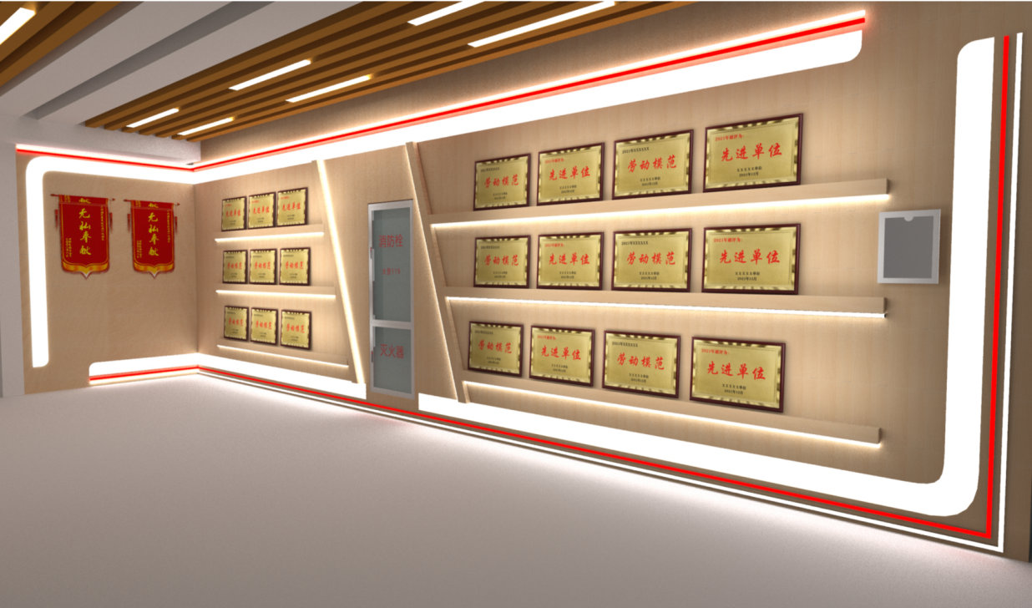

六、合同工期及报价方式
1.签订合同后，10天内完成货物采购及安装；
2.报价为总价包干报价形式。
3.项目双方签订合同，设备安装调试完毕并验收合格（以出具验收报告为准）交付甲方使用，乙方开具全额发票，甲方收到发票后按甲方财务流程向乙方支付合同总价百分之百（100%）的款项。

